Муниципальное бюджетное дошкольное образовательное учреждение детский сад № 2 «Ромашка»

ТВОРЧЕСКАЯ ВСТРЕЧА ДЛЯ РОДИТЕЛЕЙ И ДЕТЕЙ
«ЛУЧИКИ СОЛНЦА»

Воспитатель МБДОУ № 2:
Симонян Елена Анатольевна

г. Приморско-Ахтарск

Цель: Расширение знаний о разнообразии изготовления лучей солнышка в нетрадиционной форме. Познакомить детей с народными традициями праздника Масленица; расширять и закреплять знания детей о народных праздниках обогащать словарный запас народными терминами.
Задачи: Активизировать творческое мышление детей и их родителей.
Способствовать развитию творческого потенциала родителей. Обогатить опыт сотрудничества родителей с детьми. Закреплять умение детей пронизывать нитки в готовые формы солнышка.
Материалы и пособия:
- Картонные заготовки кругов желтого цвета с пробитыми отверстиями по контуру.
- Вязальные нитки желтого цвета.
- Деревянные палочки.
- Ножницы.
- Клей.
- Готовые «глазки» для солнышка.
- Презентация.
- Музыкальный фон.
Ход творческой встречи

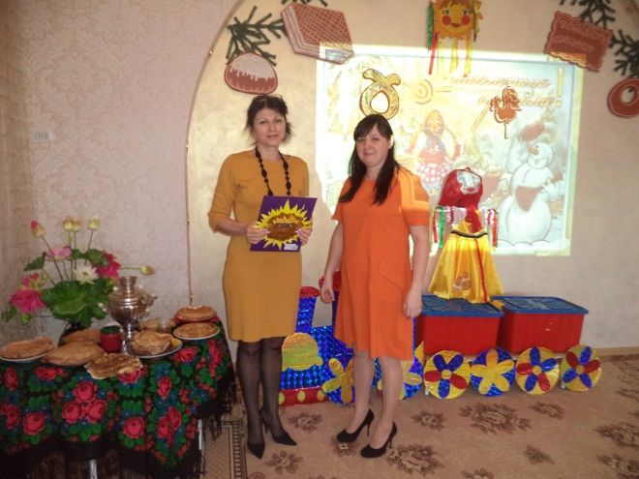
Воспитатель: Здравствуйте уважаемые взрослые и дети! Мы очень рады видеть вас на нашей творческой встрече. Давайте улыбнемся друг другу. Сегодня прекрасный зимний день. Ярко светит солнышко. И в это замечательный день мы встречаем праздник «Масленица».
Презентация «Масленица пришла!»
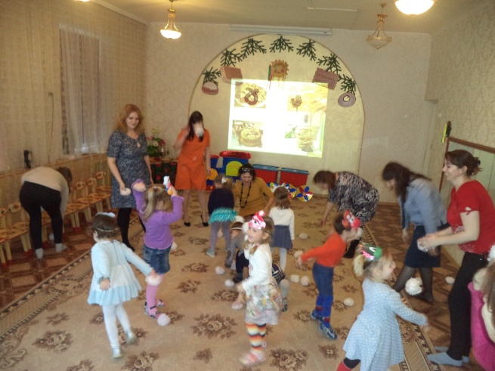
Вы заметили, что дни постепенно становятся длинными и светлыми, небо — голубым, а солнце — ярким. Именно в это время на Руси устраивались народные гулянья. И назывался этот праздник — Масленица.
Подвижная игра «Снежки» Дети под музыку играют с родителями ватными снежками.

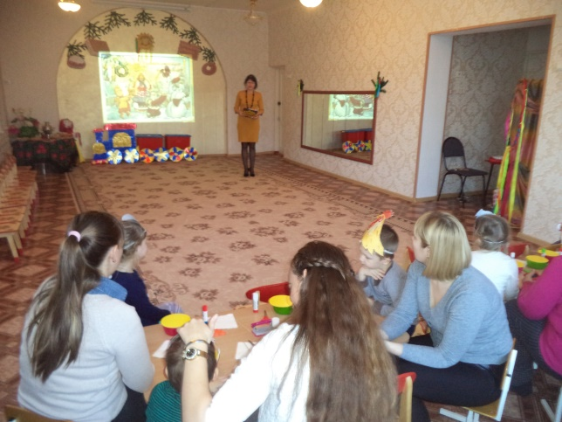
Веселый и озорной, длился он целую неделю. В эти дни устраивались ярмарки, уличные игры, выступления ряженых, пляски. В народе недаром этот праздник величали широкой Масленицей. С песнями и веселыми закличками звали Солнце, чтобы оно теплее согревало землю, а Весна-красна не задерживалась.
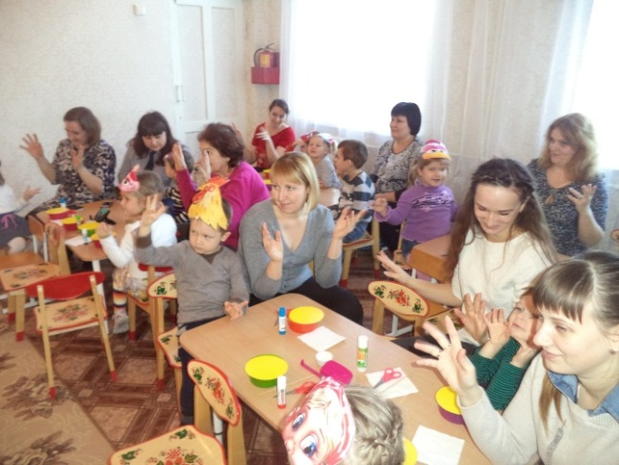
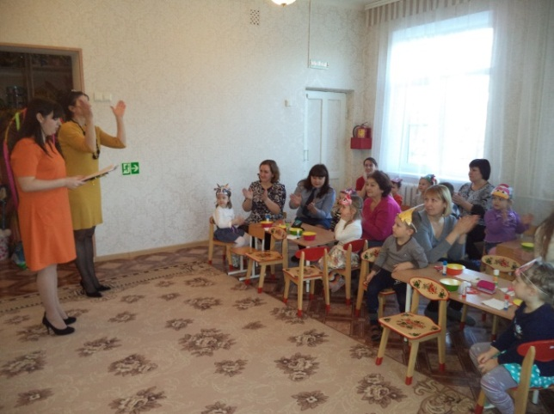
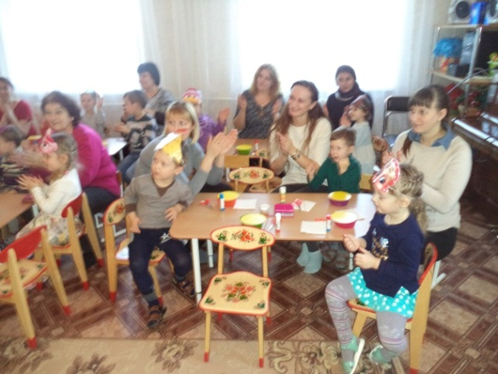
Пальчиковая игра «Стала Маша гостей созывать»
Стала Маша гостей собирать (хлопайте в ладоши)
И Иван приди (кончиком полусогнутого указательного пальца правой руки проведите по всем пальцам левой руки по очереди; начните с большого пальца),
И Степан приди,
Да и Андрей приди,
Да и Матвей приди,
А Митрошечка
Ну, пожалуйста! (указательным пальцем правой руки четыре раза покачайте мизинец левой руки)
Стала Маша
Гостей угощать (хлопайте в ладоши)
И Ивану блин (левую кисть поверните ладонью вверх большим пальцем правой руки нажимайте на подушечки каждого пальца по очереди)
И Степану блин,
Да и Андрею блин,
Да и Матвею блин,
А Митрошечке
Мятный пряничек! (большой палец правой руки нажимает на мизинец левой руки четыре раза)
Стала Маша
Гостей провожать (хлопайте в ладоши)
Прощай, Иван! (по очереди загибайте
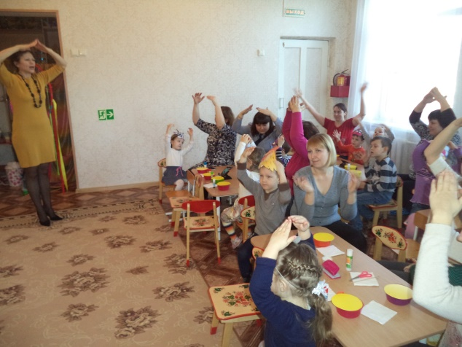
пальцы на левой руке)
Прощай, Степан!
Прощай, Андрей!
Прощай, Матвей!
А Митрошечка-до свидания.
Воспитатель: Что это за праздник?
Зачем провожают Зиму?
Вы раньше принимали участие в Масленичных гуляниях?
Ответы детей и родителей.
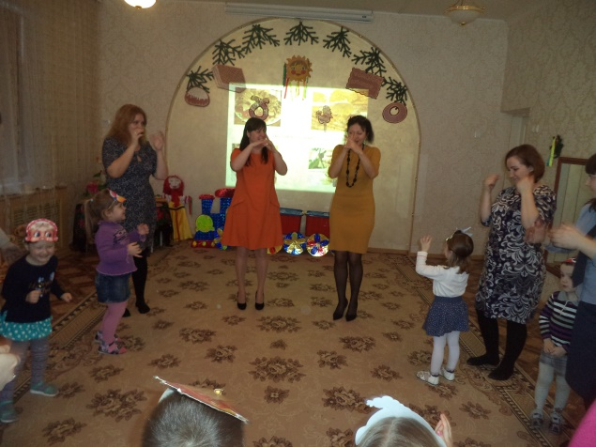
Заучивание заклички.
Уходи мороз косматый,
Слышишь, старый, или нет.
А над садом, а над домом
Голубой весенний свет.
Воспитатель:
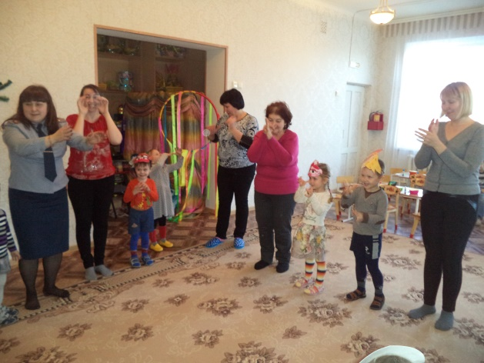
Одной из главных версий считается, что появление слова "масленица" связано с традицией выпекания блинов. Русские люди пытались привлечь милость солнца и встречали его с блинами, которые и олицетворяли его. В то время считали, что чем больше блинов, тем скорее солнце начнет светить сильнее и теплее.
- Какую форму имеет солнце? Блины?
- Какого цвета солнце? Блины?
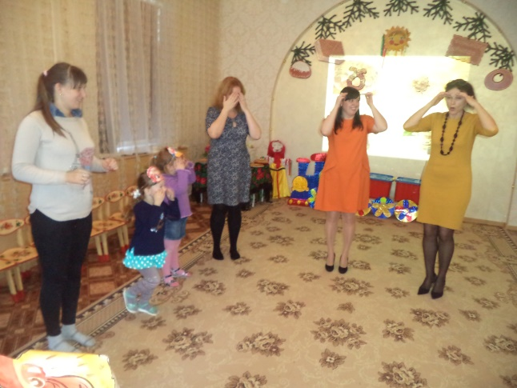
Сегодня солнышко приглашает нас к себе в гости, и предлагает поиграть пальчиками. Я вам прочитаю стихотворение А. Барто а вы вместе с родителями поиграете пальчиками .
Смотрит солнышко в окошко,
Светит в нашу комнатку.
Мы захлопали в ладошки,
Очень рады солнышку!
Теперь на солнышко наплыла тучка. (Дети по очереди сгибают каждый пальчик на правой руке). Вот и получился кулачок – тучка.

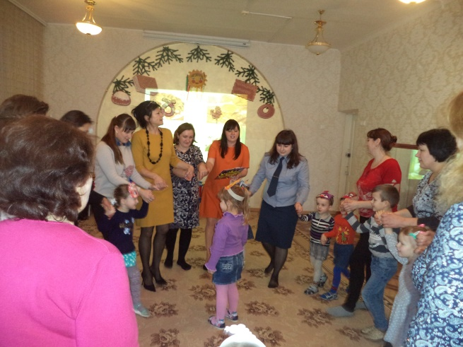
Подвижная игра «Гори, Солнце, ярче».
В центре круга - "Солнце" (ребенок).
Дети хором произносят:
Гори, солнце, ярче -
Летом будет жарче,
А зима теплее,
А весна милее.
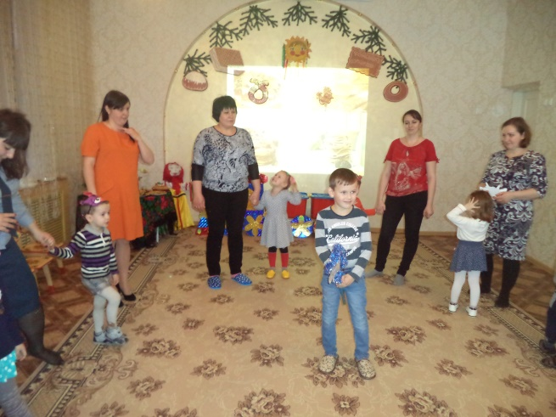
(Дети идут хороводом. На 3-ю строку подходят ближе к "солнцу", сужая круг, поклон, на 4-ю - отходят, расширяя круг). На слово "Горю!" - "солнце" догоняет детей.
Подвижная игра: «Ваня -простота»
Из числа играющих выбирается водящий – Ваня. Дети встают в круг, в центре Ваня с лошадкой. Дети ходят по кругу и поют дразнилку:
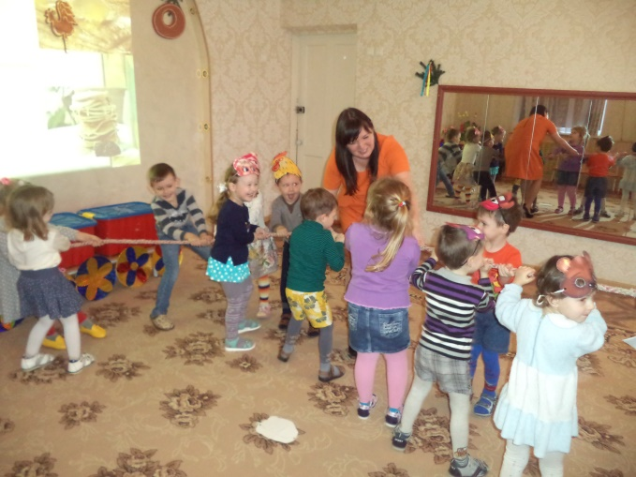
Ваня, Ваня, простота, Купил лошадь без хвоста.
Сел он задом наперед –
И поехал в огород!
С последними словами Ваня ловит игроков.
Воспитатель: Какие все молодцы!
Вам ребята играть понравилось?
А мамы могут отгадывать загадки?
Русские народные загадки о солнце
Что выше леса, краше света, без
огня горит?
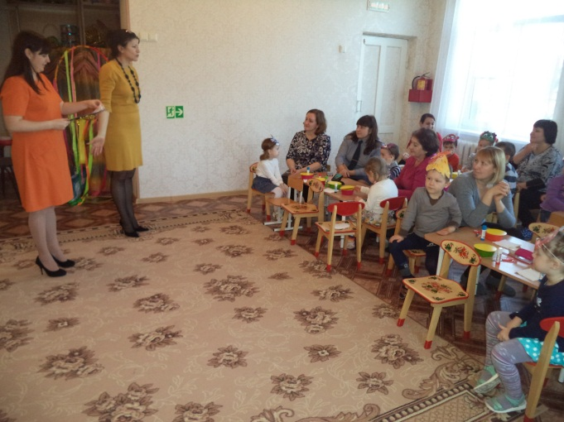
Золотая кубышка в воде не тонет.
Плачемся, плачемся, а как выйдет – прячемся.
Взойдёт Егор на бугор – выше леса, выше гор.
Катится по голубому блюдечку золотое яблочко.
Золотое суконце лезет в оконце.
Катится вертушечка, золотая коклюшечка, Никто ее не достанет:

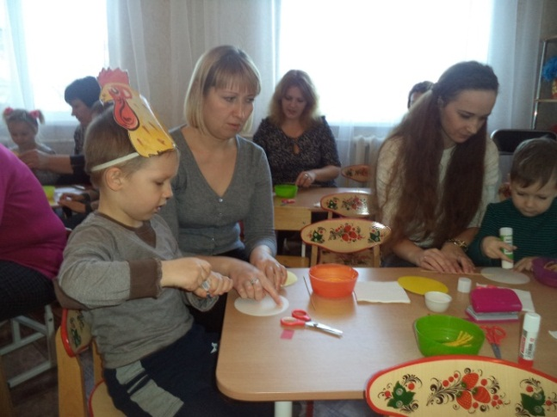
Ни царь, ни царица, ни красная девица.
Ответ на загадки: Солнце.
Воспитатель: Сделаем свои солнышки. Для этого у нас есть заготовки, Я предлагаю выполнить солнышко необычным способом.
Физминутка «Солнышко»:
Воспитатель: Ребята, давайте позовем солнышко.
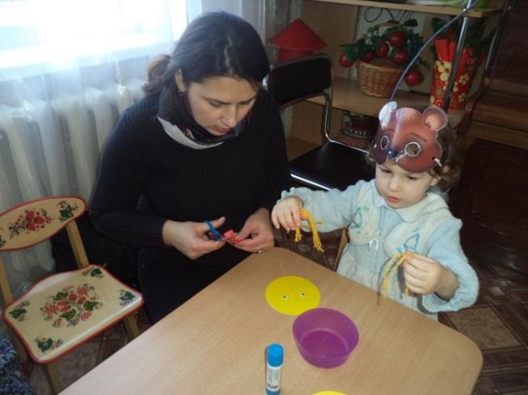
Солнышко, ведрышко, Призывно машут руками
Выгляни в окошечко! Одна рука над головой, другая под подбородком – изображают окно.
Твои детки плачут, Делают вид что плачут,
По камушкам скачут. Подпрыгивают.
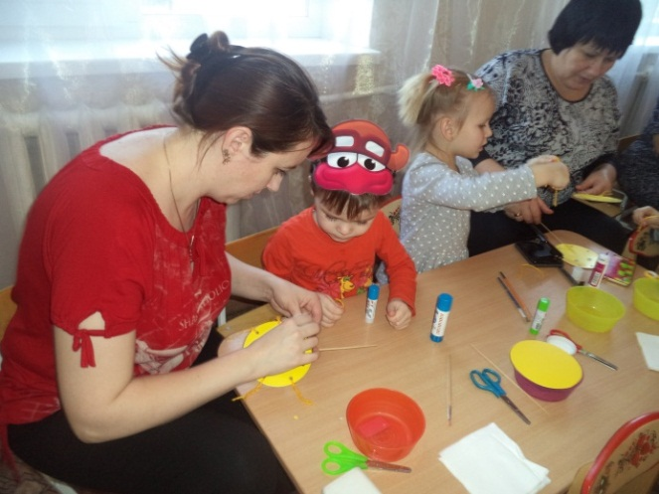
Дети повторяют за воспитателем движения по ходу стихотворения.
Воспитатель: Смотрите внимательно этапы выполнения работы.
Для этого нам надо взять заготовку солнышка , приклеить палочку по центру кругов, сделать дыроколом 5 – 7 отверстий, и продеть в них нитки через петельку, затем наклеить глазки, носик, ротик - солнышко готово!
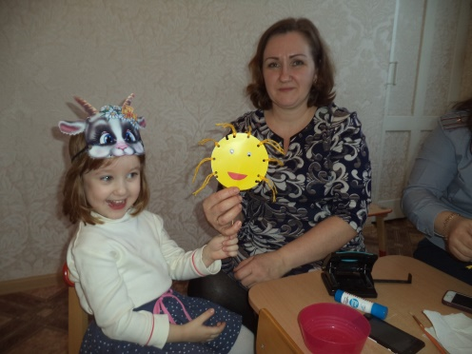
Воспитатель: Вот, сколько много солнышек у нас получилось! Ими можно украсить праздничный стол!
Воспитатель: А какие пословицы о солнышке знают наши родители?
Ответы родителей.
Воспитатель: Эти замечательные солнышки пусть согревают ваш дом, и напоминают о нашей встрече!
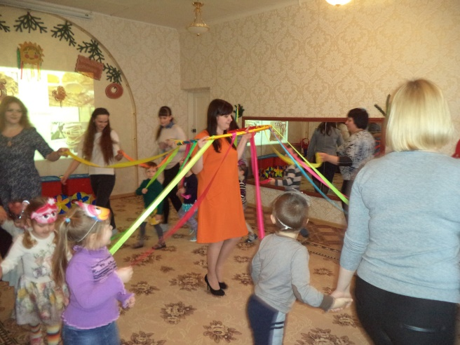
Подвижная игра «Карусель»
Дети образуют круг, берутся за руки и двигаются по кругу под слова: «Еле, еле, еле, еле завертелись карусели. А потом, потом, потом, Все бегом, бегом, бегом. Тише, тише, не спешите, карусель остановите! Раз-два, раз-два. Вот и кончилась игра» Сначала дети идут по кругу, затем бегут, с окончанием слов останавливаются.

